附件 1

四川省大学生“综合素质A级证书”认证办法

一、综合素质 A 级证书
第一条 四川省大学生“综合素质 A 级证书”由共青团四川省委、四川省学生联合会共同设立。
第二条 四川省大学生“综合素质 A 级证书”认证制度旨在对大学生的综合素质进行有效评价，在青年学生中树立先进典型，建立正确的激励导向机制，引导广大青年学生向上向善、自立自强、奋发成才，同时向社会推荐优秀人才，为祖国建设和发展做出积极贡献。

二、认证对象
第三条 四川省大学生“综合素质 A 级证书”的认证范围为：四川省全日制高等院校在校学生（含专科生、本科生、研究生）。
第四条 四川省大学生“综合素质 A 级证书”认证对象无名额限制，凡符合本认证办法规定且满足认证条件的，均可申请认证“综合素质 A 级证书”，已获得认证的学生不得重复申请。

三、认证条件及方法
第五条 认证基准
学业成绩无挂科记录、无处分记录，需由学校相关行政部门开具证明材料。
第六条 认证项目
“综合素质 A 级证书”认证项目分为思想政治、社会实践、创新创业、专业学习、成长锻炼、文体活动、技能特长 7 个类别，共 21 个项目，达到相应条件后可获得对应分值（详见《四川省大学生“综合素质 A 级证书”评分标准表》）。同一项目的不同子项目不叠加计分，以最高得分计算。
- 思想政治。1.参加“青马工程”“大学生骨干培训班”等思想政治类培养计划；2.思想品德方面有突出事迹，被授予道德模范、抗震救灾、见义勇为、拾金不昧、乐于助人、自强之星等奖励或表彰；3.“学习强国”学习情况；4. “青年大学习”学习情况；
5.思想政治理论课学习情况。
- 社会实践。6.参加社会实践；7.参加志愿服务。
- 创新创业。8.参加创新创业竞赛；9.自主创业；10.参与科技创新。
- 专业学习。11.在校期间获得奖学金；12.发表学术论文或文章；13.获得第二学位；14.参加专业性学科竞赛。
- 成长锻炼。15.参加学生组织并获得良好及以上等次评议；16.获得优秀学生干部或优秀团干部、优秀共产党员、优秀共青团员、优秀毕业生等相关表彰。
- 文体活动。17.参加文艺类活动；18.参加体育竞赛类活动。
- 技能特长。19.获得国家级职业资格（技能）证书；
——5——
20.获得全国计算机等级考试证书；21.获得语言类等级考试（认证考试）证书。
第七条 认证方法
“综合素质 A 级证书”每学期认证一次，分别于每年 5 月、12 月进行。授予符合本认证办法第五条之认证基准且在第六条所列认证项目 7 个类别中满足 4 个类别取得计分，同时总分数达到 18 分（含 18 分）以上的专科生、总分数达到 24 分（含 24 分）以上的本科生或研究生。

四、组织机构
第八条 四川省大学生“综合素质 A 级证书”认证组织机构为共青团四川省委和四川省学生联合会。
第九条 共青团四川省委学校部、四川省学生联合会秘书处负责“综合素质 A 级证书”认证制度实施中的组织评审和协调工作，具有本认证办法的最终解释权。
第十条 各高校团委负责本校“综合素质 A 级证书”申请人的资格审查和初评工作。

五、认证程序
第十一条 四川省大学生“综合素质 A 级证书”认证的基本程序是：1.本人申请（系统内提交相关证明材料）；2.学校团、学组织审核确认（系统内初审）；3.团省委和省学联终审确定（系统内终审），线上生成电子证书。
第十二条 各高校团委评定出“综合素质 A 级证书”推荐人选后，在校内公示五个工作日。若收到投诉，应组织调查，经调查确认不符合资格或条件者，取消被认证资格，同时通报所在院系和组织。
第十三条 凡是弄虚作假或不符合认证资格和条件的人员，在材料审查、资格初审、最终审定等任何环节中一经发现，一律取消资格，所造成的后果由申请人自己承担。

六、附则
第十四条 本认证办法中涉及所有奖项及经历均须是大学期间所得。

附件 2

四川省大学生“综合素质A级证书”评分标准表
类别 | 项目 | 标准 | 证明材料 | 分值
一、思想政治（20 分） | A参加“青马工程” “大学生骨干培训班”等思想政治类培养计划（6分） | 1.国家级 | 结业证书或主办单位开具证明 | 6
 |  | 2.省部级 | 结业证书或主办单位开具证明 | 5
 |  | 3.市级 | 结业证书或主办单位开具证明 | 4
 |  | 4.校级 | 结业证书或主办单位开具证明 | 3
 |  | 5.院系级 | 结业证书或主办单位开具证明 | 2
 | B思想品德方面有突出事迹，被授予道德模范、抗震救灾、见义勇为、拾金不昧、乐于助人、自强之星等奖励或表彰（6分） | 6.获得国际、国家级奖励或表彰 | 表彰文件或证书 | 6
 |  | 7.获得省部级奖励或表彰 | 表彰文件或证书 | 5
 |  | 8.获得市级奖励或表彰 | 表彰文件或证书 | 4
 |  | 9.获得校级奖励或表彰 | 表彰文件或证书 | 3
 | C“学习强国”学习情况（3分） | 10.“学习强国”积分达到8000分 | 系统截图（姓名+分数） | 3
 |  | 11.“学习强国”积分达到5000分 | 系统截图（姓名+分数） | 2.5
 |  | 12.“学习强国”积分达到2000分 | 系统截图（姓名+分数） | 2
 | D“青年大学习”学习情况（2分） | 13.参评当学期每1期“青年大学习”均完成 | 学校团委开具的证明 | 2
 | E思想政治理论课学习情况（3分） | 14.平均课程成绩达到95分 | 教务部门打印盖章的成绩单 | 3
 |  | 15.平均课程成绩达到90分 | 教务部门打印盖章的成绩单 | 2.5
 |  | 16.平均课程成绩达到85分 | 教务部门打印盖章的成绩单 | 2

二、社会实践(10  分) | F参加社会实践（5分） |  | 17.获得国家级表彰 | 表彰文件或证书 | 5
 |  |  | 18.获得省部级表彰 | 表彰文件或证书 | 4.5
 |  |  | 19.获得市级表彰 | 表彰文件或证书 | 3.5
 |  |  | 20.获得校级表彰 | 表彰文件或证书 | 2.5
 |  |  | 21.入选“三下乡”社会实践国家级重点团队 | 主办单位通知文件或报备系统后台团队截图+学校团委开具的团队成员证明 | 4
 |  |  | 22.入选“三下乡”社会实践省级重点团队 | 主办单位通知文件或报备系统后台团队截图+学校团委开具的团队成员证明 | 3.5
 |  |  | 23.参加“逐梦计划”社会实践 | 系统截图（姓名+申请记录） | 2
 | G参加志愿服务（5 分） | G1参加志愿服务工作获得表彰 | 24.获得国家级表彰 | 表彰文件或证书 | 5
 |  |  | 25.获得省部级表彰 | 表彰文件或证书 | 4.5
 |  |  | 26.获得市级表彰 | 表彰文件或证书 | 3.5
 |  |  | 27.获得校级表彰 | 表彰文件或证书 | 2.5
 |  | G2参加重要项目的志愿服务工作 | 28.国家级证书或证明 | 证书或主办单位开具的证明 | 4
 |  |  | 29.省级证书或证明 | 证书或主办单位开具的证明 | 3.5
 |  |  | 30.市级证书或证明 | 证书或主办单位开具的证明 | 2.5
 |  | G3 “志愿四川”平台或第二课堂成绩单志愿服务时长 | 31.超过72小时 | 系统截图（姓名+时长） | 3
 |  |  | 32.36小时到72小时 | 系统截图（姓名+时长） | 2

三、创新创业（20 分） | H参加创新创业竞赛（7分） | 全国普通高校学科竞赛排行榜内创新创业竞赛项目 | H1国家级 | 33.获得一等奖及以上 | 表彰文件或证书 | 7
 |  |  |  | 34.获得二等奖 | 表彰文件或证书 | 6
 |  |  |  | 35.获得三等奖 | 表彰文件或证书 | 5.5
 |  |  | H2省级 | 36.获得一等奖及以上 | 表彰文件或证书 | 5
 |  |  |  | 37.获得二等奖 | 表彰文件或证书 | 4.5
 |  |  |  | 38.获得三等奖 | 表彰文件或证书 | 4
 |  |  | H3校级 | 39.获得一等奖及以上 | 表彰文件或证书 | 3
 |  | 其他创新创业竞赛项目 | H4国际、国家级 | 40.获得一等奖及以上 | 表彰文件或证书 | 5
 |  |  |  | 41.获得二等奖 | 表彰文件或证书 | 4.5
 |  |  |  | 42.获得三等奖或其他奖励 | 表彰文件或证书 | 4
 |  |  | H5省部级 | 43.获得一等奖及以上 | 表彰文件或证书 | 4
 |  |  |  | 44.获得二等奖 | 表彰文件或证书 | 3.5
 |  |  |  | 45.获得三等奖或其他奖励 | 表彰文件或证书 | 3
 |  |  | H6市级 | 46.获得一等奖及以上 | 表彰文件或证书 | 3
 |  |  |  | 47.获得二等奖及以下 | 表彰文件或证书 | 2.5
 |  |  | H7校级 | 48.获得一等奖及以上 | 表彰文件或证书 | 2.5
 | I自主创业（3分） |  |  | 49.个人或合伙自主创业 | 营业执照或学校相关部门开具合伙人证明 | 3

 | J参与科技创新（10 分） | J1获得国家级科技奖 |  |  | 50.第1署名人 | 表彰文件或证书 | 10
 |  |  |  |  | 51.第2署名人 | 表彰文件或证书 | 9
 |  |  |  |  | 52.第3署名人及以下 | 表彰文件或证书 | 8
 |  | J2获得省部级科技奖 |  |  | 53.第1署名人 | 表彰文件或证书 | 8
 |  |  |  |  | 54.第2署名人 | 表彰文件或证书 | 7
 |  |  |  |  | 55.第3署名人及以下 | 表彰文件或证书 | 5
 |  | J3项目立项 |  |  | 56.科研项目立项国家级 | 立项文件或结项证明 | 5
 |  |  |  |  | 57.科研项目立项省部级 | 立项文件或结项证明 | 4
 |  |  |  |  | 58.科研项目立项市校级 | 立项文件或结项证明 | 3
 |  | J4发表专利 |  |  | 59.发明型 | 专利证书 | 4
 |  |  |  |  | 60.实用创新型 | 专利证书 | 3
 |  |  |  |  | 61.外观设计型 | 专利证书 | 2
 |  | J5科技成果转化 |  |  | 62.成果转让或孵化 | 转让或孵化协议等相关证明材料 | 3
四、专业学习（20 分） | K在校期间获得奖学金（4分） |  |  |  | 63.获得省部级以上奖学金 | 表彰文件或证书 | 4
 |  |  |  |  | 64.获得校级一等奖学金 | 表彰文件或证书 | 3
 |  |  |  |  | 65.获得校级二等及以下奖学金 | 表彰文件或证书 | 2
 | L发表学术论文或文章（7分） | 人文社科类 | 发表论文（文章） | L1南大核心  （CSSCI） | 66.第1作者 | 录稿通知或出版样刊截图 | 7
 |  |  |  |  | 67.第2作者 | 录稿通知或出版样刊截图 | 6
 |  |  |  |  | 68.第3作者及以下 | 录稿通知或出版样刊截图 | 2

 |  |  |  | L2北大核心、  CSSCI扩展版、国际学术期刊 | 69.第1作者 | 录稿通知或出版样刊截图 | 4
 |  |  |  |  | 70.第2作者 | 录稿通知或出版样刊截图 | 3.5
 |  |  |  |  | 71.第3作者及以下 | 录稿通知或出版样刊截图 | 2
 |  |  |  | L3普通刊物 | 72.第1作者 | 录稿通知或出版样刊截图 | 2
 |  |  |  |  | 73.第2作者 | 录稿通知或出版样刊截图 | 1.5
 |  |  |  | L4国家级官方报纸 | 74.第1作者 | 报纸版面截图 | 4
 |  |  |  |  | 75.第2作者 | 报纸版面截图 | 3
 |  |  |  | L5省级官方报纸 | 76.第1作者 | 报纸版面截图 | 3
 |  |  |  |  | 77.第2作者 | 报纸版面截图 | 2
 |  |  | 参与学术会议 | L6国际性学术论文集 | 78.第1作者 | 录稿通知或论文集截图 | 3
 |  |  |  |  | 79.第2作者 | 录稿通知或论文集截图 | 2.5
 |  |  |  |  | 80.第3作者 | 录稿通知或论文集截图 | 2
 |  |  |  | L7国内学术论文集 | 81.第1作者 | 录稿通知或论文集截图 | 2
 |  |  |  |  | 82.第2作者 | 录稿通知或论文集截图 | 1.5
 |  | 理工科类 | 发表论文 | L8国际性核心刊物 | 83.第1作者 | 录稿通知或出版样刊截图 | 7
 |  |  |  |  | 84.第2作者 | 录稿通知或出版样刊截图 | 4
 |  |  |  |  | 85.第3作者及以下 | 录稿通知或出版样刊截图 | 2
 |  |  |  | L9国内核心刊物 | 86.第1作者 | 录稿通知或出版样刊截图 | 5
 |  |  |  |  | 87.第2作者 | 录稿通知或出版样刊截图 | 3
 |  |  |  |  | 88.第3作者及以下 | 录稿通知或出版样刊截图 | 2

 |  |  |  | L10普通刊物 | 89.第1作者 | 录稿通知或出版样刊截图 | 2
 |  |  | 参与学术会议 | L11国际性学术论文集 | 90.第1作者 | 录稿通知或论文集截图 | 3
 |  |  |  |  | 91.第2作者 | 录稿通知或论文集截图 | 2
 |  |  |  | L12国内学术论文集 | 92.第1作者 | 录稿通知或论文集截图 | 2
 | M获得第二学位（4分） |  |  |  | 93.在校期间获得第二专业毕业或学位证书 | 教务部门打印盖章的成绩单或相关单位开具证明 | 4
 | N参加专业性学科竞赛（5分） | N1国家级 |  |  | 94.获得一等奖及以上 | 表彰文件或证书 | 5
 |  |  |  |  | 95.获得二等奖 | 表彰文件或证书 | 4.5
 |  |  |  |  | 96.获得三等奖或其他奖励 | 表彰文件或证书 | 4
 |  | N2省部级 |  |  | 97.获得一等奖及以上 | 表彰文件或证书 | 4
 |  |  |  |  | 98.获得二等奖 | 表彰文件或证书 | 3.5
 |  |  |  |  | 99.获得三等奖或其他奖励 | 表彰文件或证书 | 3
 |  | N3市校级 |  |  | 100.获得一等奖及以上 | 表彰文件或证书 | 2.5
五、成长锻炼（10 分） | O参加学生组织并获得良好及以上等次评议（5分） |  |  |  | 101.省市级学联主席及以上 | 所在单位开具证明 | 5
 |  |  |  |  | 102.省市级学联部门工作人员 | 所在单位开具证明 | 4
 |  |  |  |  | 103.校级主席团成员 | 所在单位开具证明 | 4
 |  |  |  |  | 104.院系主席团成员、校级工作部门负责人 | 所在单位开具证明 | 3.5
 |  |  |  |  | 105.团支书、班长、院级工作部门负责人 | 所在单位开具证明 | 3
 |  |  |  |  | 106.院校工作部门成员 | 所在单位开具证明 | 2

 | P获得优秀学生干部或优秀团干部、优秀共产党员、优秀共青团员、优秀毕业生等相关表彰（5分） |  | 107.获得国际、国家级表彰 | 表彰文件或证书 | 5
 |  |  | 108.获得省部级表彰 | 表彰文件或证书 | 4.5
 |  |  | 109.获得市级表彰 | 表彰文件或证书 | 3.5
 |  |  | 110.获得校级表彰 | 表彰文件或证书 | 3
六、文体活动（10 分） | Q参加文艺类活动（5分） |  | 111.获得国际、国家级奖励 | 表彰文件或证书 | 5
 |  |  | 112.获得省部级奖励 | 表彰文件或证书 | 4
 |  |  | 113.获得市级奖励 | 表彰文件或证书 | 3
 |  |  | 114.获得校级一等及以上奖励 | 表彰文件或证书 | 2.5
 | R参加体育竞赛类活动（5分） |  | 115.获得国际、国家级奖励 | 表彰文件或证书 | 5
 |  |  | 116.获得省部级奖励 | 表彰文件或证书 | 4
 |  |  | 117.获得市级奖励 | 表彰文件或证书 | 3
 |  |  | 118.获得校级一等及以上奖励 | 表彰文件或证书 | 2.5
七、技能特长(10  分) | S获得国家级职业  资格（技能）证书（4 分） | S1国家级职业资格证书 | 119.中高级 | 通过证明或证书 | 4
 |  |  | 120.初级 | 通过证明或证书 | 3
 |  | S2国家级职业技能等级证书 | 121.中高级 | 通过证明或证书 | 4
 |  |  | 122.初级 | 通过证明或证书 | 3
 |  | S3全国计算机技术与软件专业技术资格（水平）证书 | 123.中高级 | 通过证明或证书 | 4
 |  |  | 124.初级 | 通过证明或证书 | 3
 | T获得全国计算机等级考试证书（2分） |  | 125.三级 | 通过证明或证书 | 2
 |  |  | 126.二级 | 通过证明或证书 | 1.5
 | U获得语言类等级考试（认证考试）证书（4分） | U1普通话 | 127.一甲 | 通过证明或证书 | 4
 |  |  | 128.一乙 | 通过证明或证书 | 2.5
 |  |  | 129.二甲 | 通过证明或证书 | 1.5
 |  | U2全国大学专业外语八级统考 | 130.合格 | 通过证明或证书 | 4
 |  | U3全国大学专业外语四级统考 | 131.合格 | 通过证明或证书 | 2.5
 |  | U4全国大学英语六级统考（非英语专业) | 132.合格 | 通过证明或证书 | 2.5
 |  | U5全国大学英语四级统考（非英语专业)/全国大学英语三级统考  （只针对非英语专业专科) | 133.合格 | 通过证明或证书 | 1.5
 |  | U6托福、雅思统考 | 134.合格 | 通过证明或证书 | 2.5
 |  | U7小语种考试 | 135.合格 | 通过证明或证书 | 2.5
注:
1.认证基准条件为学业成绩无挂科记录、无处分记录，需由学校相关行政部门开具证明材料；
2.所得奖项及经历须是大学期间获得；
3.细则中所涉及同一项目的不同子项目不叠加计分，以最高得分计算，如 A 和 B 可叠加计分，A1 和 A2 不叠加计分，以 A1、A2 的最高分值计算；
4.参加综合素质 A 级证书认定的所在学期，每 1 期“青年大学习”（从本学期第 1 期至认定工作正式启动前）均完成学习，即可取得计分；

5.思想政治理论课分为：本科生《马克思主义基本原理概论》《毛泽思想和中国特色社会主义理论体系概论》《中国近现代史纲要》《思想道德修养与法律基础》；硕士研究生《中国特色社会主义理论与实践研究》必修以及《自然辩证法概论》《马克思主义与社会科学方法论》两门选修课；博士研究生《中国马克思主义与当代》。
6．志愿服务时长取“志愿四川”平台和第二课堂成绩单中最高时长，不叠加计算；其余志愿服务时长不予以认定；明年将统一认定“志愿四川”平台志愿服务时长。
7.本科生及研究生在7个类别中满足4个类别取得计分总数达24分（含24分）以上则可申请参评“综合素质A级证书”。
8.本评分最终解释权属退省委学校部、省学联秘书处。

附件 3

四川省大学生“综合素质A级证书”系统操作使用指南

学生申报操作指南
- 关注“天府新青年”微信公众号，通过菜单栏选择进入“综合素质A级证书”系统，认真填写相关注册信息并选择提交。
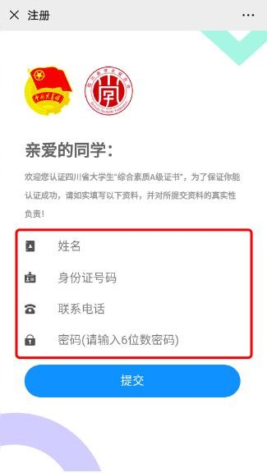
- 进入信息申报页面后，仔细填报学校、院系专业、教育层次等信息；上传身份证照片（正面）、学生证照片、认证基准条件证明；在选择认证项目中，根据下拉菜单逐级选择条件符合的认证项目，并上传相应的照片。当选择认证项目在思想政治、社会实践、创新创业、专业学习、成长锻炼、文体活动、技能特长 7 个类别中满足 4 个类别取得计分，同时满足专科生总分数达到 18 分（含 18 分）以上、本科生和研究生总分数达到 24 分（含 24 分）以上的条件后，点击下方“提交认证”按钮即可完成申报，将出现“审核中”的页面。
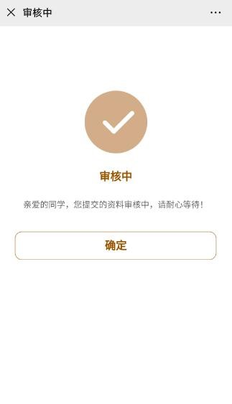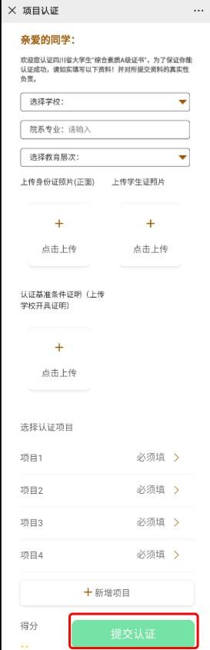
- 如申报信息准确无误，由校级和省级审核通过后，将出现“通过”的页面。经“天府新青年”微信公众号公示后，学生可点击“下载电子证书”按钮，自行下载、打印四川省大学生
“综合素质A级证书”。扫描证书下方二维码即可查验真伪。
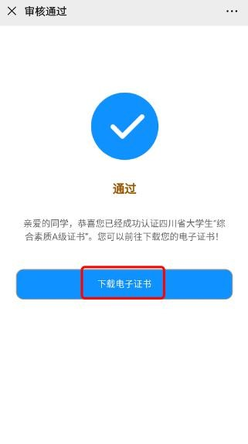
- 如学生申报的信息被判定为有误或不完整，将出现“待
修改”的页面，学生可点击“去修改”按钮，修改已申报的信息，检查无误后，点击下方“提交认证”按钮，即可再次提交申报信息。
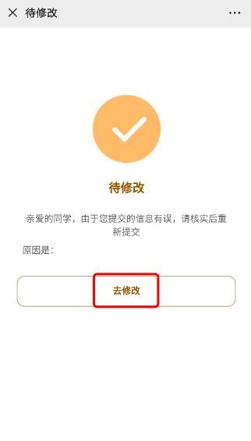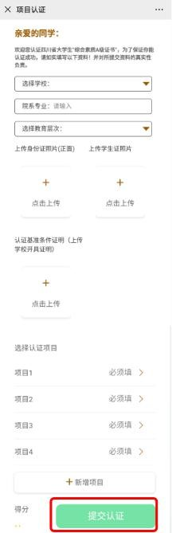
- 如学生申报的信息不符标准或因其他原因被判定为“审核不通过”，将出现“未通过”的页面，将无法再次提交信息。
